ORG.0002.10.2023.KS
Mława, dnia 22 listopada 2023 r.
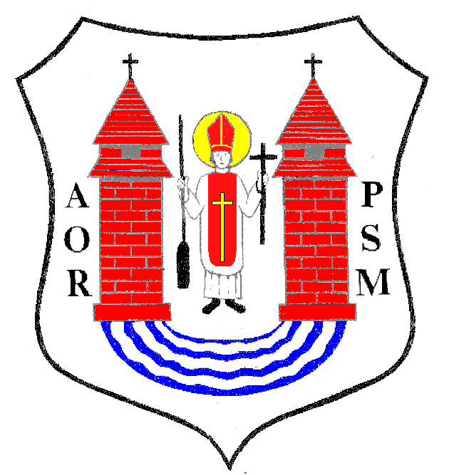
Na podstawie art. 20 ust. 1 ustawy z dnia 8 marca 1990 r. o samorządzie gminnym
(Dz. U. z 2023 r. poz. 40 z póź. zm)

z w o ł u j ę
LVI SESJĘ RADY MIASTA MŁAWA

która odbędzie się w dniu 28 listopada 2023 r. (wtorek) o godz. 12:00
w sali Miejskiego Domu Kultury w Mławie przy ul. Stary Rynek 13
z następującym porządkiem posiedzenia:
- Otwarcie obrad.
- Stwierdzenie prawomocności obrad.
- Wybór Sekretarza Obrad.
- Uwagi do porządku Obrad.
- Przyjęcie protokołu z LV sesji Rady Miasta odbytej w dniu 24 października 2023 r.
- Podjęcie uchwały zmieniającej uchwałę w sprawie Wieloletniej Prognozy Finansowej Miasta Mława.
- Podjęcie uchwały w sprawie zmiany uchwały budżetowej na 2023 r.
- Podjęcie uchwały w sprawie określenia szczegółowych warunków sprzedaży nieruchomości gruntowych na rzecz ich użytkowników wieczystych oraz warunków udzielania bonifikat od cen tych nieruchomości.
- Podjęcie uchwał w sprawie zamiany nieruchomości (2 projekty uchwał).
- Podjęcie uchwał w sprawie nabycia nieruchomości (2 projekty uchwał).
- Podjęcie uchwały zmieniającej uchwałę w sprawie utworzenia samorządowej jednostki organizacyjnej Centrum Usług Wspólnych w Mławie oraz nadania jej statutu.
- Podjęcie uchwały w sprawie ustanowienia wieloletniego programu osłonowego „Posiłek w szkole i w domu” na lata 2024 – 2028.
- Podjęcie uchwały w sprawie określenia zasad zwrotu wydatków za świadczenia
z pomocy społecznej w formie posiłku, albo świadczenia rzeczowego w postaci produktów żywnościowych dla osób i rodzin objętych wieloletnim rządowym programem „Posiłek w szkole i w domu” na lata 2024-2028.
- Podjęcie uchwały w sprawie podwyższenia kryterium dochodowego uprawniającego
do przyznania zasiłku celowego w formie świadczenia pieniężnego na zakup posiłku lub żywności dla osób objętych wieloletnim rządowym programem „Posiłek w szkole
i w domu” na lata 2024-2028.
- Podjęcie uchwały zmieniającej uchwałę w sprawie powołania Młodzieżowej Rady Miasta Mława i nadania jej statutu.
- Podjęcie uchwały w sprawie wyboru opiekuna Młodzieżowej Rady Miasta Mława
VI kadencji.
- Podjęcie uchwały w sprawie uchwalenia Programu współpracy Miasta Mława
z organizacjami pozarządowymi oraz podmiotami wymienionymi w art. 3 ust. 3 ustawy
z dnia 24 kwietnia 2003 r. o działalności pożytku publicznego i o wolontariacie na 2024 rok.
- Informacja o stanie realizacji zadań oświatowych Miasta Mława w roku szkolnym 2022/2023.
- Podjęcie uchwały zmieniającej uchwałę w sprawie określenia zasad udzielania dotacji celowej na prace konserwatorskie, restauratorskie lub roboty budowlane przy zabytkach wpisanych do rejestru zabytków lub znajdujących się w gminnej ewidencji zabytków położonych na terenie Miasta Mława.
- Podjęcie uchwały w sprawie przyjęcia „Planu Adaptacji do zmian klimatu dla Miasta Mława z perspektywą do 2035 roku”.
- Podjęcie uchwały w sprawie ustanowienia roku 2024 rokiem Stanisława Grzebskiego.
- Sprawozdanie z wykonania uchwał Rady Miasta podjętych na sesji w dniu 24 października 2023 r.
- Informacja Burmistrza Miasta Mława z działalności za okres między sesjami.
- Interpelacje, wolne wnioski i zapytania.
- Zamknięcie obrad sesji Rady Miasta.

Przewodniczący Rady Miasta
Lech Prejs

